คู่มือการใช้โปรแกรม (ติดตั้งและเล่นเกม)

- Copy program เกมจาก folder \3D Games Development 1\Execute\*.* ไปไว้ที่ไดเร็คทอรีปลายทางที่ต้องการ
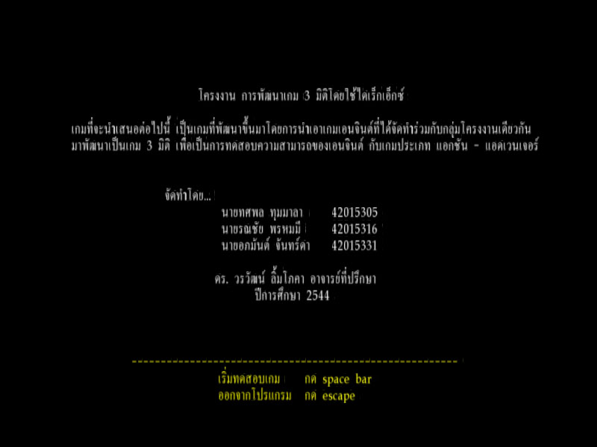
- Open programโดยการดับเบิ้ลคลิกที่ ce_game.exe จะได้หน้าต่างขึ้นมาดังนี้

- กด Space Bar เพื่อ เริ่มเล่นเกม
- วิธีการเล่น

Graphic Resolution Control
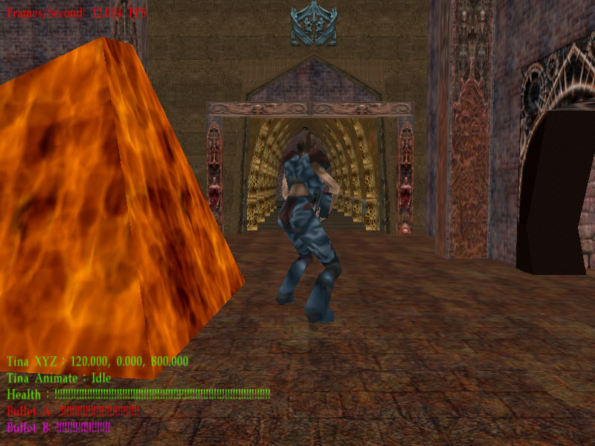
- ปุ่ม F2 : ปรับเป็นโหมด 640*480

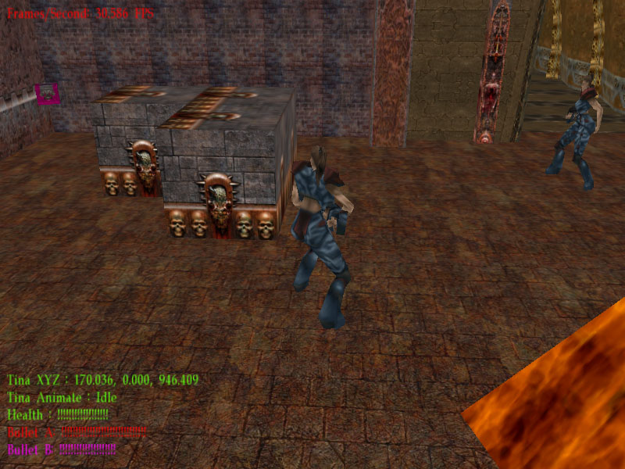
- ปุ่ม F3 : ปรับเป็นโหมด 800*600

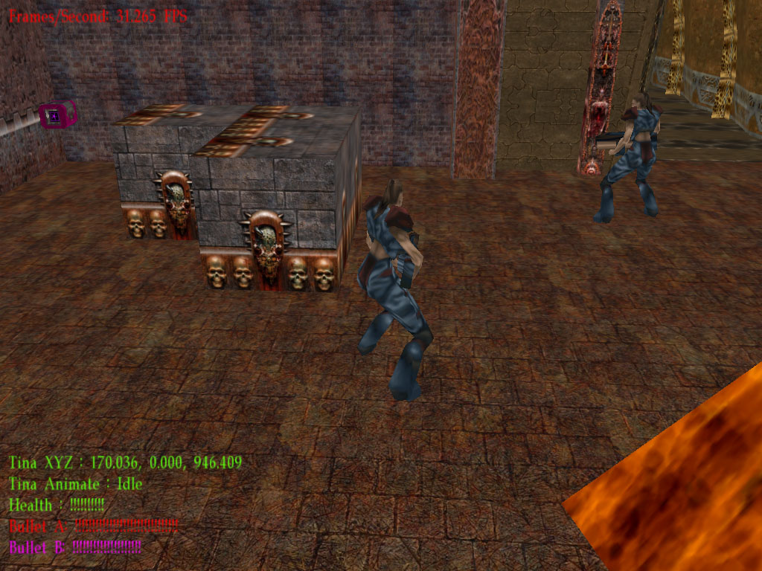
- ปุ่ม F4 : ปรับเป็นโหมด 1024*768

Game Control
- ปุ่ม Arrow Up : การควบคุมตัวละครเดินไปข้างหน้า

- ปุ่ม Arrow Right : การควบคุมตัวละครหมุนขวา

- ปุ่ม Arrow Left : การควบคุมตัวละครหมุนซ้าย

- ปุ่ม Space : ยิงปืนรูปแบบที่ 1
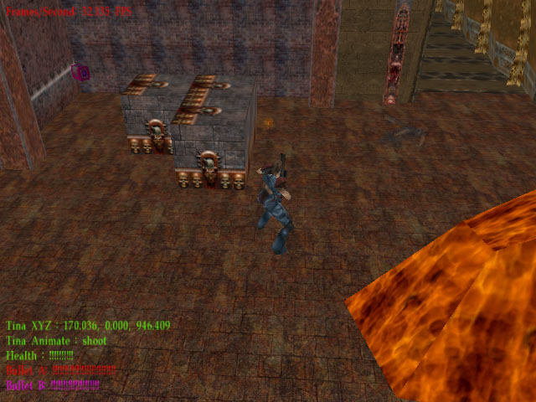

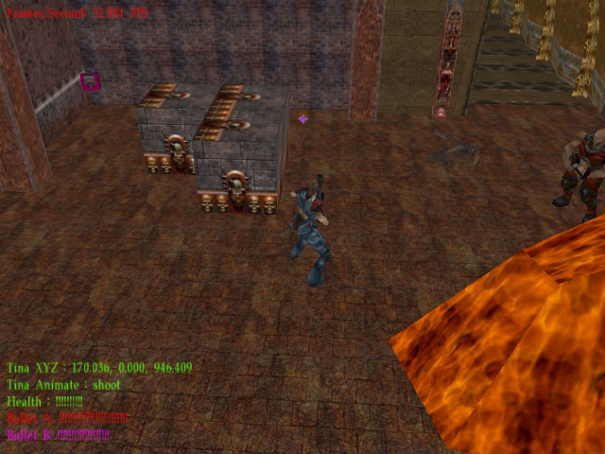
- ปุ่ม B : ยิงปืนรูปแบบที่ 2

Camera Control
- ปุ่ม Y : ปรับกล้องเข้าใกล้ตัวละคร
- ปุ่ม H : ปรับกล้องออกจากตัวละคร
- ปุ่ม U : ปรับกล้องเลื่อนสูงขึ้น
- ปุ่ม J : ปรับกล้องเลื่อนต่ำลง

Game Objective
- เก็บพลังชีวิต (Health) เพื่อเพิ่ม HP
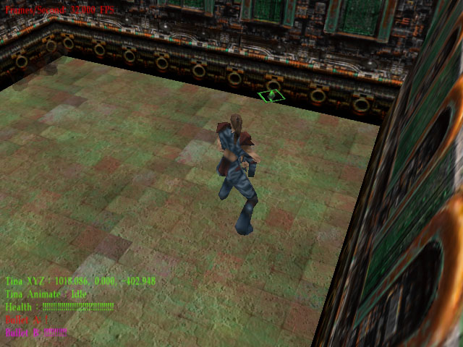

- เก็บกระสุนปืนรูปแบบที่ 1
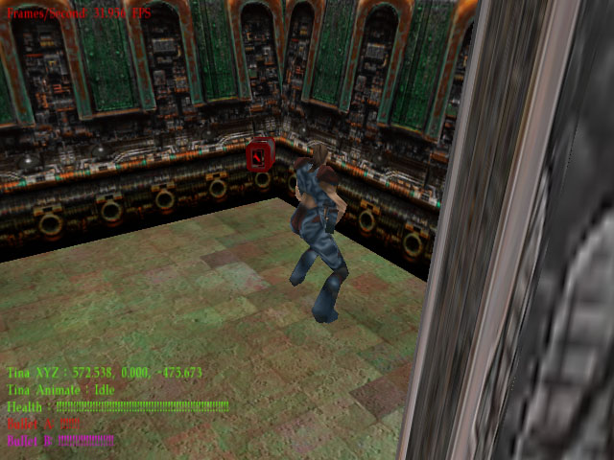

- เก็บกระสุนปืนรูปแบบที่ 2
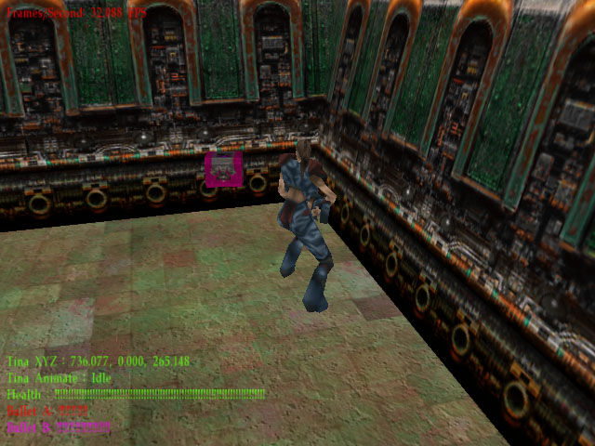

- ยิงศัตรูในแผนที่ให้หมด
- วิธีการออกจากโปรแกรม กด Escape

